Berlin (D) / Götzis (A) / Zürich (CH), 30. Mai 2016
IFAT, 30. Mai bis 3. Juni 2016, Messe München / Halle B1, Stand 407
rona:portal – Das Kundenportal für Bestandskunden
von Abfall- und Entsorgungsunternehmen
Vereinfachte Kommunikation, beschleunigtes Controlling und
optimierte Geschäftsprozesse
Mit dem jetzt auf der IFAT erstmals vorgestellten Modul rona:portal erhalten Abfall- und Entsorgungsunternehmen die Möglichkeit zur schnellen Online-Interaktion mit ihren Vertragskunden. Das diesjährige IFAT-Highlight ist schnell einzurichten, erleichtert erheblich den kontinuierlichen Informationsaustausch und spart dadurch Zeit und Kosten auf beiden Seiten. „Vertragskunden können mit rona:portal auf Mausklick detaillierte Abfall- und Entsorgungsauswertungen erstellen und herunterladen, sich Rechnungskopien zusenden lassen und Folgeaktivitäten bei aktiven Aufträgen ordern – und das alles ohne Wartezeiten und unter Vermeidung von Missverständnissen“, so Rainer Marte, Geschäftsführer der rona:systems GmbH. Das neue Kundenportal lässt sich individuell an das jeweilige Corporate Design anpassen und leicht in die Unternehmens-Website integrieren.
Unternehmen der Entsorgungswirtschaft eröffnen mit rona:portal ihren Vertragskunden eine ganze Reihe an Erleichterungen. Denn das Modul vereinfacht die Kommunikation, beschleunigt das Controlling und optimiert die operativen Geschäftsprozesse. So können sie nicht nur die Zusendung von Rechnungskopien per Mausklick veranlassen, sondern auch auf Abfall- und Entsorgungsauswertungen verschiedener Zeiträume, Materialien und Anfallstellen direkt zugreifen. Ebenso mühelos lassen sich Folgeaktivitäten zu bestehenden bzw. aktiven Aufträgen einrichten, zum Beispiel „Behälter tauschen“, „Behälter leeren“ oder „Behälter abholen“. Weiterer Vorteil: Die Disposition wird in Echtzeit über Folgezeiten informiert und kann dementsprechend reagieren und eventuelle Veränderungen aktuell einplanen. Der Aufruf der vollintegrierten Anwendung erfolgt über die eigene Unternehmensseite.

[Abbildungen]

(RONA_portal_1Auftraege.jpg)
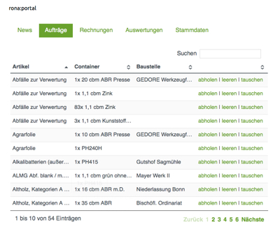
rona:portal – Übersicht über die Aufträge.
(Grafik: rona:systems)
(RONA_portal_2Rechnungen.jpg)
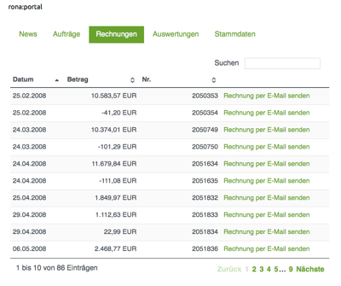
rona:portal – Rechnungsübersicht.
(Grafik: rona:systems)

(RONA_portal_3Auswertungen.jpg)
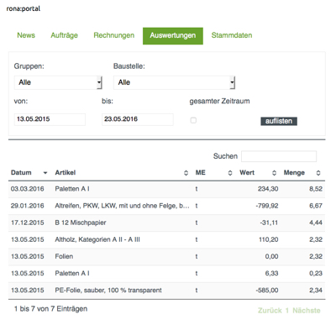
rona:portal – Individuell auswählbare
Auswertungen. (Grafik: rona:systems)
(RONA_portal_4Stammdaten.jpg)
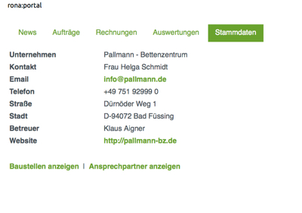
rona:portal – Stammdatenansicht.
(Grafik: rona:systems)

Weitere Informationen:  rona:systems gmbh, Rainer Marte  Aroser Allee 64, D-13189 Berlin  Tel.: +49 30 91607180  Fax: +49 30 916071840  presse@rona.at  www.rona.at  rona:systems gmbh, Rainer Marte  Vorarlberger Wirtschaftspark 2, A-6840 Götzis  Tel.: +43 5523 626960  Fax: +43 5523 6269616  presse@rona.at  www.rona.at | rona:systems schweiz gmbh, Rainer Marte  Körnerstrasse 11, CH-8004 Zürich  Tel: +41 (44) 585 23 26  presse@rona.at  www.rona.at  Presse- und Öffentlichkeitsarbeit:  Press’n’Relations GmbH, Uwe Taeger  Magirusstraße 33, D-89077 Ulm  Tel.: +49 731 96 287-31  Fax: +49 731 96 287-97  ut@press-n-relations.de  www.press-n-relations.de
Über rona systems
Die rona:systems GmbH liefert seit über 25 Jahren kundenorientierte Lösungen zur Prozessoptimierung von Abfall- und Entsorgungsunternehmen und ist mittlerweile mit sieben Standorten und mehr als 500 Kunden zum größten Anbieter für IT-Lösungen der Branche gewachsen. Auf Basis der Standardanwendung rona:contec unterstützt der Marktführer Kunden im DACH-Raum und den angrenzenden EU-Ländern bei der transparenten Planung, effektiven Optimierung und schnellen Umsetzung ihrer Geschäftsprozesse. Zahlreiche Module, etwa zur Integration von Fahrzeugdaten oder zur papierlosen Lieferscheinabwicklung, komplettieren die umfassenden rona-Anwendungen. Über 10.000 Benutzer vertrauen im täglichen Geschäftsalltag auf das ausgewiesene Know-how und die flexiblen IT-Lösungen des Recycling-Experten.

